**Club der**



**Wanderfreunde Rödermark e.V.**

**Interessengemeinschaft für Wandern,   
Sportliche und gesellschaftliche Aktivitäten**

Geschäftsstelle: H.-D. Scharfenberg - Stauffenbergstraße 7 - 63322 Rödermark -Tel.: 06074 – 4070741 <> 0151- 58 56 42 91

Rödermark, 9.12.2017

**BuS – Wander-Reise in den AllgÄU**

**Vom 4. bis 9. September 2018**

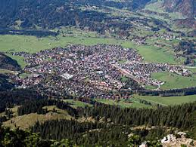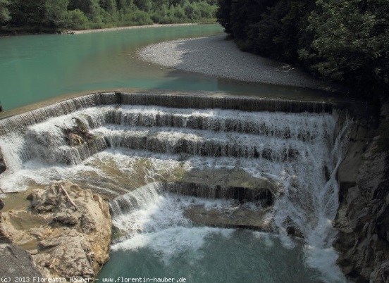

**Oberstdorf König Max Steg-Füssen**

**AllgÄu – Landkarte**

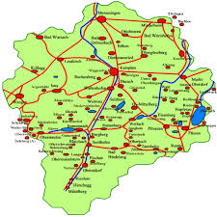 

Alm – Abtrieb Oberstauffen Insel Mainau – Bodensee

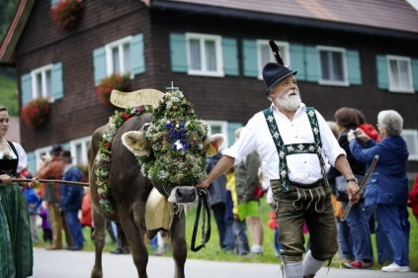

**Seite 1 von 2**

**Liebe Mitglieder,**

**Werte Wanderfreunde !**

Land auf - Land ab, bieten zahlreiche Reiseunternehmen frühzeitig ihre Produkte, also Reisen und andere Veranstaltungen an.

Der Club der Wanderfreunde Rödermark kann sich dieser Entwicklung nicht entziehen, denn zum Einen wollen wir allen Mitgliedern und interessierten Wanderfreunden ein ansprechendes Wanderprogramm anbieten. Zum Anderen wollen wir mit der traditionellen 6 – Tages Tour auch ein Angebot machen, dass allen Teilnehmern eine frohe Zeit mit vielen tollen Erlebnissen bietet.

Das Ziel im Jahr 2018 haben sich die Mitglieder selbst ausgesucht. 6 Tage Wandern und genießen, alles im Allgäu. Der Vorstand, einschließlich der Wanderführer, haben sich für das PANORAMA-Hotel in Ober-Stauffen entschieden. Von dort werden jeden Tag interessante Wanderungen durchgeführt.

**High-Light wird ein Besuch von Lindau am Bodensee sein. Diese Tour wird vermutlich mit einer Bootsfahrt auf dem Bodensee verbunden sein.**

Weitere interessante Ziele wie Füssen, Kempten, Isny oder Wangen werden in die engere Wahl des Programms aufgenommen. Während wir auf der Anfahrt Kontakt mit den Wanderfreunden aus Almersbach – Nähe Stuttgart - haben werden, müssen wir uns noch ein Ziel für die Rückfahrt aussuchen. Möglich wäre ein Besuch von Augsburg oder andere Route über U L M in Betracht zu ziehen.

Natürlich spielen auch die Kosten eine wichtige Rolle. Das von uns ausgesuchte

**PANORAMA – Hotel in Oberstauffen** bietet an:

Einzel-Zimmer € 324,00 p.P. incl. Frühstück

Doppel-Zimmer € 312,00 p.P. incl. Frühstück

Dazu kommen noch die Kosten Für den Bus, Organisation von ca. € 200,00 sowie weitere Beträge für Besichtigungen oder Bootsfahrt etc. Somit bewegen wir uns von den Grundkosten auf dem Level wie 2017. Das Abendessen nehmen wir wieder unterwegs bzw. 2 x im Hotel ein.

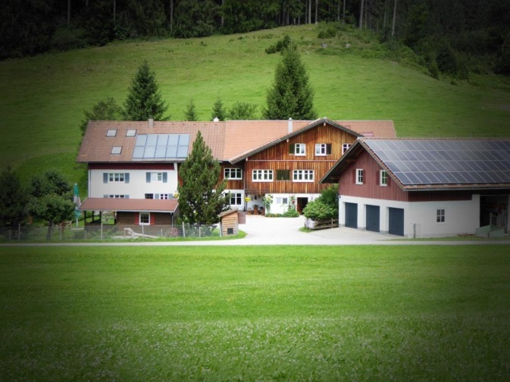

Also, jetzt gilt´s. Wir konnten zunächst 34 Betten (Einzel + Doppel-Zimmer) reservieren. Getreu dem Motto - Wer zuerst bucht, fährt auch mit uns in den Allgäu. Der Buchungs-Counter ist ab sofort geöffnet: [scharfenberg-h@t-online.de](mailto:scharfenberg-h@t-online.de)

Es grüßt Euch der Vorstand vom Club der Wanderfreunde Rödermark e.V.

Hans-Dieter Scharfenberg

1..Vorsitzender **Seite 2 von 2**